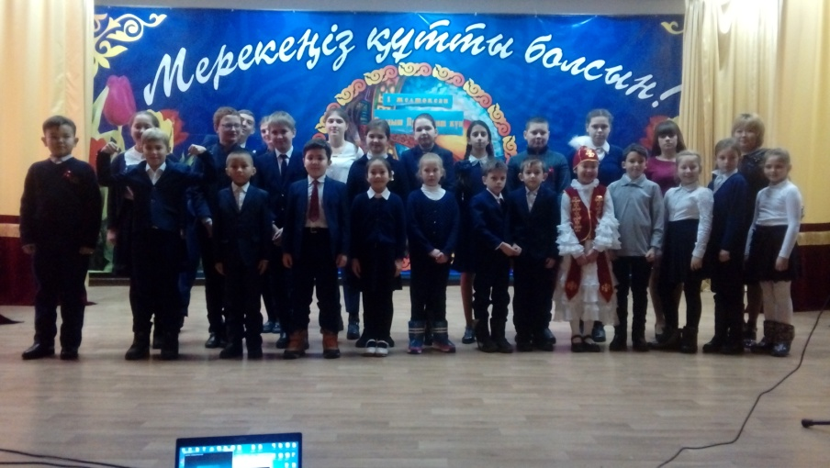

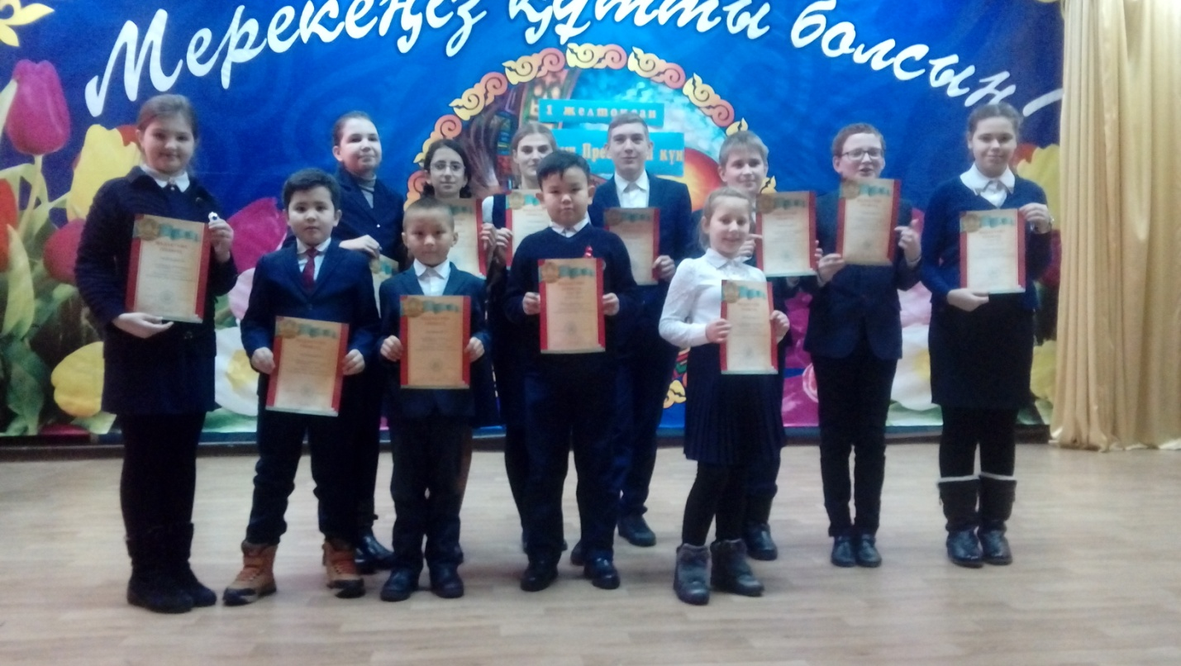

В школе прошло мероприятия, посвященное Дню Независимости Казахстан. Ребята подготовили стихотворения, песни. В конце мероприятия все дети были награждены грамотами.